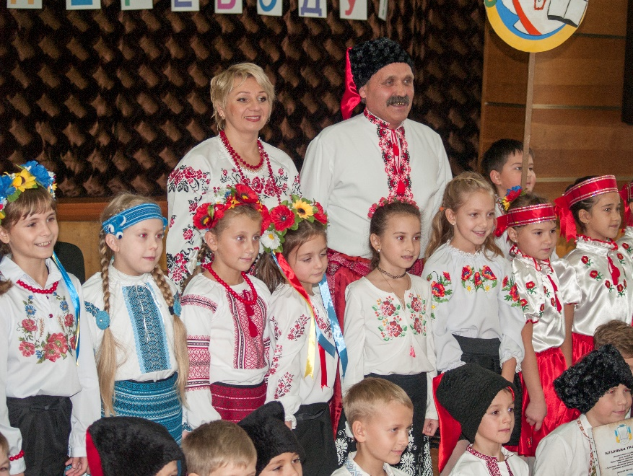
СВЯТО «КОЗАЦЬКОМУ РОДУ НЕМА ПЕРЕВОДУ!»
для учнів 3 класів

Лунає музика. В залі сидять гості і дівчатка класів.
Позивні

Ведуча 1
Добрий день вам, друзі щирі,
Хай живеться вам у мирі,
Не минайте нашу хату,
Бо у нас сьогодні свято!

Ведуча 2
Сьогодні гадаєм, якраз буде вчасно,
Щоб був у вас дійсно чудовий настрій.
Упоравшись з ділом, хіба нам не варто
Зустрітися з силою, піснею, жартом?

Козацький марш
(Виходять козачата, сідають)

Ведуча 1. Наша мандрівку в історію давню і близьку поєднаємо із розповіддю про славну Січ Запорозьку, з тими піснями і думами, що їх складав народ про своїх героїв, своїх богатирів, а почнемо з легенди ...
Ведуча 2
Колись дуже-дуже давно Бог запросив до себе дітей різних народів, щоб обдарувати їх до свята. Зібралося тут багато люду та всім знайшовся подарунок.

Ведуча 1
Аж тільки тоді помітив Господь, що в обшарпаній одежині стоїть ще одна дитина і гірко плаче. Це була українська дитина, яка, соромлячись свого вигляду, боялася підійти ближче. Зажурився Господь – усе ж всім роздав.

Ведуча 2
Захмарилося його чоло та згодом проясніло, і подарував він українській дитині найцінніший скарб – пісню, ту пісню, що ніхто її ще так не співав, ту пісню, що й досі береже в душі український народ.

Пісня «Молитва за Україну»

На авансцені по 3 дівчини з класу
3-А
- Що то люди за країна -
Неба синього блакить,
На ланах у серпні жито
Стиглим колосом блищить?
- У якій скажіть країні
Клімат лагідний, м’який,
Люди мудрі, працьовиті?
- Гори є і полонини,
Є моря, річки, ліси…
Загалом, то є країна
Невимовної краси!

3-Б
- Гордо, голосно, дитино,
Ти назви ім’я країни,
У якій хвалити Бога,
Народився і живеш.
- Їй дочкою є чи сином
І, коли ти підростеш
Будеш їй творити славу,
Розбудовувать державу.
- Отже, зветься ця країна
Незалежна і єдина
Наша ненька – Україна! (Всі разом)

Пісня «Ми – нащадки козаків»

Ведуча 1
Відгомоніли століття з того часу, як в пониззі Дніпра за його порогами, мужні і вольнолюбиві лицарі заснували Запорозьку Січ. Світ звав їх козаками.

Ведуча 2
Народ оспівував у своїх думах, піснях, легендах цих «святих лицарів, захисників вітчизни».

Отаман: Було колись в Україні -
Ревіли гармати,
Було колись –
Запорожці вміли панувати.
Панували, добували
І славу, і волю!

Добрий день вам, добрі люди!
Хай вам добре завжди буде!
Раді вас у нас вітати
Й не дамо вам сумувати!
Свято буде тут козацьке
Ігри ждуть вас залихвацькі!
Гей, козаки, не зівайте
На змагання завітайте!

Доброго дня! Радий вітати сьогодні тут усіх!
Як гарно, що стільки козаків зібралось. Тож свято козацьке продовжуємо!

Козацькі гурти, себе представляйте,
І гуртові пісні заспівайте!
(По черзі класи представляють курені, співають пісні)

Хлопці 3-А
1. Що говорить вам козак,
це крилате горде слово.
Чом завжди буває так,
що світлішає від нього?
2. Козаки - це вільні люди.
Козаки безстрашні всюди.
Козаки - борці за волю,
За народне щастя й долю.

Хлопці 3-Б
1. Козак – це людина чесна і смілива,
Найдорожче йому – Батьківщина!
Козак – слабкому захисник.
Цінити побратимство звик!

2. Козак – усім народам друг.
Міцний, лицарський в нього дух!
Козак – це той, хто за освіту,
Хто любить пісню і молитву!
Козак вкраїнську любить мову,
Додержить завжди свого слова!

Ведуча 1

Найлегендарніше минуле нашого українського народу, його святиня, символ свободи, людської гідності, талановитості – Запорозька Січ. Скільки велетнів-героїв вона народила: Богдан Хмельницький, Іван Сірко, Петро Сагайдачний.

Ведуча 2
Навіть у наш час, якщо хочуть підкреслити вроду людини, її кращі сторони, то кажуть – «з козацького роду», а про хлопців говорять – «добрий козак».

Ведуча 1
Період козаччини тривав майже 300 років. Козацтво стало військовою силою, яка боронила наші землі.

Ведуча 2
Козаки були сміливими, дисциплінованими, витривалими, гордими і вільними людьми.

Отаман: А що, славне військо моє шкільне, може, сьогодні висвятимо вас у козачата?
– Так!(всі разом)

Ведуча 1 Як то так, просто взяли і висвятили? А чи гідні вони носити звання «козачата»? Треба ж знати, чи не зависоке це звання для них?

Ведуча 2 Значить треба їх перевірити, бо ж це не просто так собі – козаки!

Отаман: Одержавши на раді згоду,
Дітей козацького народу
У наше коло викликаю:
Вас перевірити бажаю!

(Під музику виходять учні)
3-А, хлопці
- Козачат, батьків, гостей – усіх вітаємо,
Всім здоров’я і щастя бажаємо.
Нехай у жодній хаті сум не ховається.
Завжди ясне сонце усміхається.
- Хай, добрі люди, вам щастя буде!
Хай буде доля – на роздолля!
Хай не буде переводу
Козацькому роду!
- Знаєм, лиха отчий край зазнав…
Не бажаємо нікому.
Людолов нас чатував,
Щоб позбавить свого роду.
- Бранців до галер кували,
Ржею злоби пожирали.
Шляхта нас вогнем пекла.
На тортури прирекла.
- Цар Петро і Катерина
Зневажали наш народ.
Горювала Україна і тужила Україна
Під п’ятою у заброд.
- Але наш народ боровсь…
І Хмельницький в нас знайшовсь,
І Сірко, і Дорошенко,
Й Полуботок, й Морозенко…
- Рабства каламутну ніч
Переборювала Січ,
Козаків боялись зайди,
Бо була в них сила правди!

Ведуча 2 Поведем таку ми річ:
Що ви знаєте про Січ
І про нашу Україну?
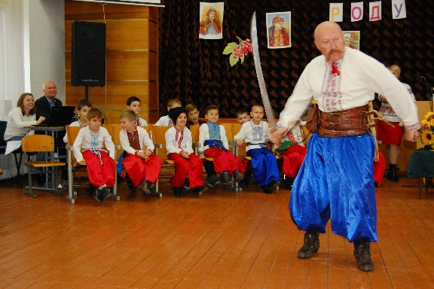
3-Б, хлопці
- Славна Січ
Ворогам ішла навстріч,
Рідну землю захищала
І народ наш прославляла!
- Хоч маленькі,
Ми вже добре знаєм,
Що зовемся українці
Й українських предків маєм.
- Українцем я зовуся
І цим іменем горджуся,
Бо козацький в мене рід
Здавна славний на весь світ.
- Вірний син свого народу,
Бо з козацького я роду.
Щиро я свій рід кохаю,
Роду іншого не знаю!
- Ми є діти українські –
Український славний рід!
Дбаємо, щоб про нас маленьких
Добра слава йшла у світ.
- Намалюєм гарні вуса,
Хвацько їх підкрутимо,
Гарну пісню заспіваєм.

Ведуча 1 Настав час спритність перевірити у вас.
Ну, виходьте сміливіше, козачата.

(Виходять по 6 чоловік з класу)

Отаман Що говорить вам козак?
Це крилате, горде слово?
Чом завжди буває так,
Що світлішає від нього?

Ведуча 2 Вболівають хай усі: рідні, гості та дівчата.

Із букв, складених на кріслах навпроти кожної команди, потрібно скласти слово КОЗАКИ.
Команди складають

Отаман Як говорили в народі про козаків, які прислів΄я і приказки складали?
Козачок, до мене біжи,
В мікрофон прислів΄я кажи!
(По черзі кожен клас)

Отаман Що ж, козацькі правила завчили. Ну, а зараз вам завдання про історію козацтва.
(Команди слухають уважно запитання і хто знає відповідь, біжить до отамана)
- Як називається палиця з кулястим потовщенням на кінці, яка була в козаків символом влади? (Булава)
- Начальник козацьких військ та верховний правитель України. Це? (Гетьман)
- Як називали слугу козацького воєначальника: полковника, отамана? (Джура)
- Як називається вільна людина, переважно з селян-кріпаків, які тікали від своїх гнобителів на південь України і брали участь у визвольній боротьбі з різними загарбниками? (Козак)
- Прилад козаків для куріння, що складається з трубочки-мундштука і чашечки для тютюну? (Люлька)
- Як називається козацька труба? (Сурма)
- Великий бойовий довбаний човен запорізьких козаків, обшитий зовні очеретом для кращої плавучості? (Чайка)
- Як називалася посадова особа у козаків для переписування, складання й упорядкування ділових паперів? (Писар)
- Холодна зброя з довгим сталевим зігнутим клинком-лезом? (Шабля)
- Як називалося зібрання всієї громади козацтва для виборів козацьких воєначальників? (Рада)
- Як називалася козацька держава? (Запорозька Січ)
- Як називався острів, де жили козаки? (Хортиця)
- Кому заборонено було навіть ступати на Січ? (жінкам)
- Хто був вірним другом козаків? (кінь)
- Як називалася козацька зачіска? (оселедець)
- Як називалося бойове мистецтво козаків? (бойовий гопак)
- Що означає слово «козак»? (вільна людина)

Отаман
Молодці,відповіли на всі запитання.
Козачата, а який у вас сьогодні настрій?
Чи є охота позмагатись?
Силу й спритність показати
І відвагу молодецьку,
Як це в козаків ведеться?
Діти: ТАК!

Отаман То ж порозважаємося,
В різних іграх позмагаємося.
І тепер всі без вагання,
Починаємо змагання.

По 1 хлопчику
3-А
Кінь – не тільки наш друг у трудах
На землі хліборобній наш родич.
Кінь – вогонь той, що скаче в віках
З героїчністю людською поруч.

3-Б
Їду, їду, батіжком коня поганяю,
На вороному коні вітра доганяю,
Як приїхав в чисте поле,
Мусив з коня злізти,
І коневі воронову мусив дати їсти.

Отаман
Прошу, любі діти, коней сідлати, на допомогу мені приїжджайте!

Проводиться естафета, по 6 чоловік
Завдання командам: осідлати коника, проскакати, обскакати дівчину та передати чергу.

Вірш «Козак», по 2 учні
3-А Шабелька при боці
Погляди ясні.
Хто цей козаченько
На баскім коні?
Ти скоріш ворота,
Мамо, відчиняй –
Йде в похід синочок
За коханий край.

3-Б Хай вербовий коник
І рука тонка,
Зате в грудях справжнє
Серце козака.
Що ж ти конику пристав?
Захотілось, може, пити?
До струмочка йди у тінь
Я ж присяду відпочити.

Учні ті самі
Отаман Рівно в полудень з фортечної гармати лунав постріл. За цим сигналом йшли козаки обідати. А що їли вони на обід, знаєте?

3-А: Тетерю – зварене пшоно або житнє борошно на квас.
Варену або печену рибу, мед, пиво, галушки.
3-Б: Юшку з риби, що називалася щербою, куліш із салом або олією.
Іноді баранину або дичину.

Отаман А яка ж страва без солі? Де козаки брали сіль?

Ведуча 1 Запрошуємо козачат до змагання на скейтах.

По 5 пар учнів
Перевозять сіль (1 хлопець сидить на скейті, тримається за палицю, 2 його тягне). Таким чином привозять мішечки із сіллю.

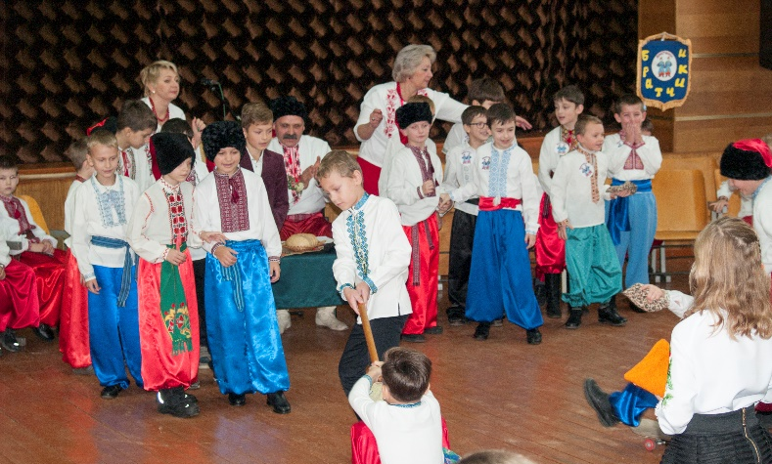

Отаман Сіль є, потрібно страву приготувати і козаків нагодувати.
Ведуча 2 Кожна команда отримує скибку хліба, посипаного сіллю. Перемагає той гурт, який найшвидше з’їсть хліб, підніме руки, відкриє роти, крикне: ВСЕ!!!

Ведуча 1 Козаки не тільки могли боронити землю від ворогів,
Але були й добрими господарями.
З класу 10 чоловік, 5 картоплин, 2 мішки

Естафета "Як козаки картоплю саджали "
Перший учасник команди біжить, тримаючи у руці картоплину, до "городу" - обруча, який покладений перед кожною командою на відстані 9-10 метрів, "саджає" - кладе картоплю, повертається до команди, передає естафету. Наступний учасник біжить до "городу", "збирає врожай" - забирає картоплю і повертається до команди. Завдання по черзі виконує уся команда. Перемагає команда, яка першою зібрала врожай.

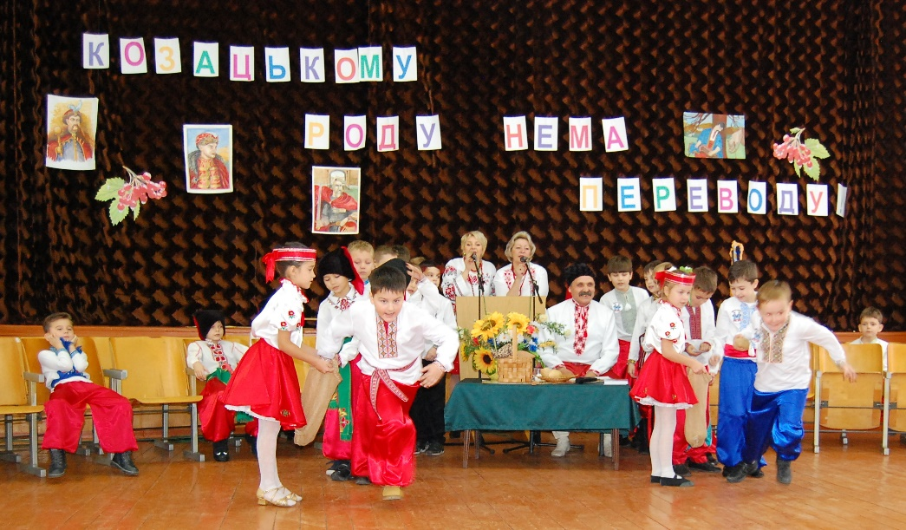

Отаман Після обіду лунали козацькі пісні, думи. І козаки подумки линули до рідної хати, до неньки.

Ведуча 2 Для того, щоб бути сильним і відважним, козаки кожен день вправлялися. Часто робили це під музику. З того часу і живуть у нашому народі завзяті українські танці.

Учень 3-А: Гей, музики, веселіше,
Нам заграйте чим скоріше.

Учень 3-Б Затанцюймо гопака
Щоб дружила вся земля!

По 4 дівчинки. Діти в українських костюмах виконують танець «Гопак»
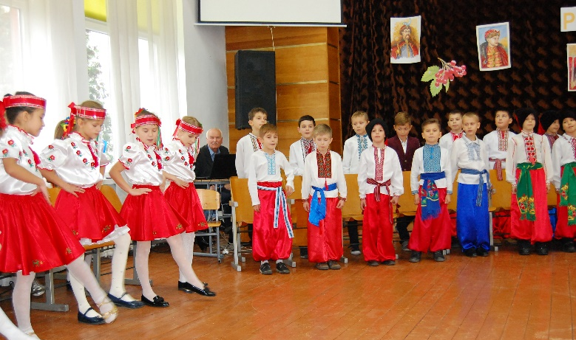

Виходять хлопчики (курінні )

Учень 3-А: Гей-но, браття, час скінчати,
Треба у похід рушати.

Учень 3-Б: Щоб козацькому роду не було переводу
Присягаємо на вірність вітчизні й народу.

Отаман Козацькому гурту ви, бачиться, раді?
Скажіть, чи готові ви жити по праву?

Усі козачата: Готові, так
І жити чесно будем,
І правил ми козацьких не забудем!

Отаман Пам’ятайте, козачата, як воля кувалась.
Як царі й султани кляті з козаків знущались.

Усі козачата: Пам’ятаєм!

Отаман Присягайте, що Вкраїну
Будете любити,
Ще віллєте в неї силу,
Щоб розвеселити!
Усі козачата: Присягаєм!

Ведучі разом Козачат усіх щиро вітаємо,
Здоров’я та щастя бажаємо!

Отаман Вітаємо козачат усією шкільною родиною і вручаємо козацьким куреням грамоти

Козацька грамота вручається учням 3 класу про те, що на козацькій раді Луцької гімназії №4 імені Модеста Левицького вони посвячені в козачата і стали юними громадянинами Української духовної республіки, побратимами всіх волелюбних народів світу
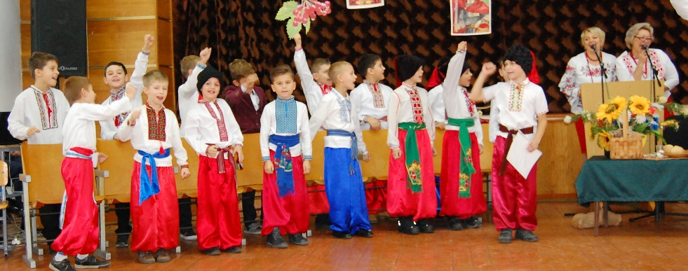
«Козацькому роду нема переводу»!

Вручає козацькі грамоти

Отаман Діти, ви є нащадками славних українських козаків. Тож любіть Україну, шануйте її народ. Хай кожен з вас своїми вчинками і добрими справами доведе, що козацькому роду нема переводу!
Козацьку раду закінчено!
Ведуча 1
Ось і закінчилося свято,
Хотілося б вам усім побажати
Добра і злагоди, й краси,
Щоб для України ви росли.

Ведуча 2
Хай вам щастить завжди й у всьому,
Не піддавайте серце злому.
Хай Бог нам усім допомагає
І рідний край оберігає !
На цьому наше свято закінчено.

Звучить козацький марш

ВИКОРИСТАНІ ДЖЕРЕЛА
https://spadok.org.ua/folklor/prysliv-ya-ta-prykazky-pro-kozakiv
https://novadoba.com.ua/390681-top-15-virshiv-pro-kozakiv-ta-kozatstvo.html
https://evnuir.vnu.edu.ua/bitstream/123456789/3732/3/zabavy_new.pdf

